Бокий Владимир Павлович, 13 группа, 4 курс
Лабораторная работа №1
Условие:
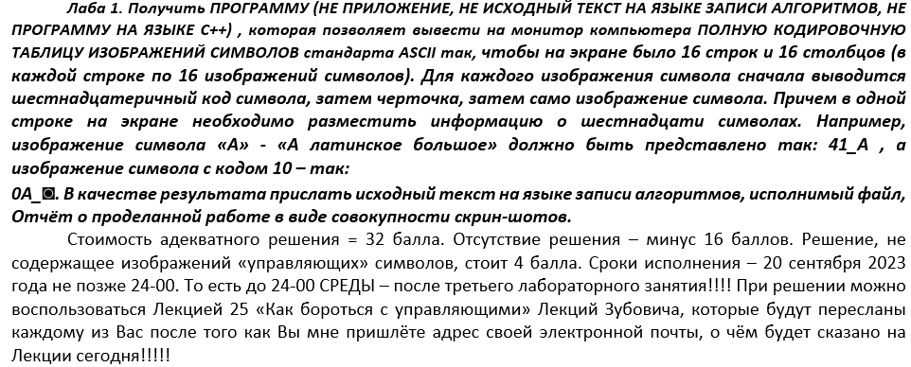
Описание решения:
Попытка собрать итоговый текст, представленный в конце Лекции 23 (именно такой номер у лекции «Как бороться с управляющими») не привела ни к чему хорошему:
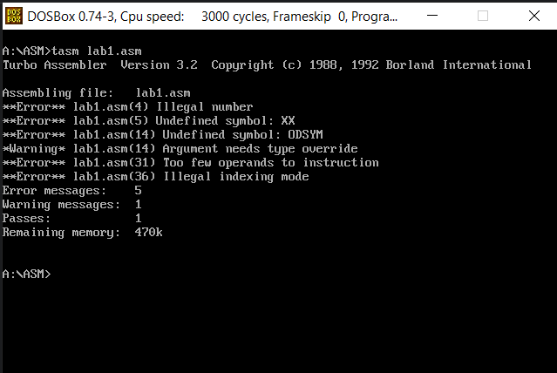
Я открыл этот текст в редакторе Visual Studio Code, который любезно подсказал, что:
- The character U+2018 "‘" is not a basic ASCII character
- The character U+0421 "‘" is not a basic ASCII character
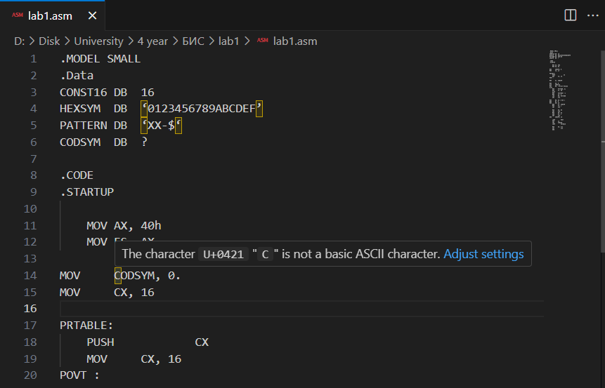
Видимо, кавычки вордовские, а символ «С» именно в слове СODSYM с русской раскладки.
Повторная попытка сборки все так же провалилась:
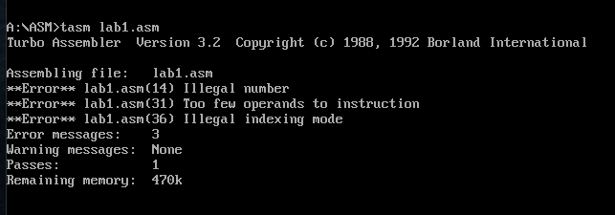
Ему не нравятся 14, 31, 36 строки.
В 14 строке после нуля стоит лишняя «.» (в разборе задания до этого в тексте этой точки не было).
36 строка должна выглядеть так: «MOV BH, ES: [ 62h ]», однако было пропущено двоеточие (при первом упоминании этой команды двоеточие присутствует, но далее пропадает )
В 31 строке пропущен регистр AL.
После устранения этих ошибок программа собирается и проходит линковку, но работает неверно:
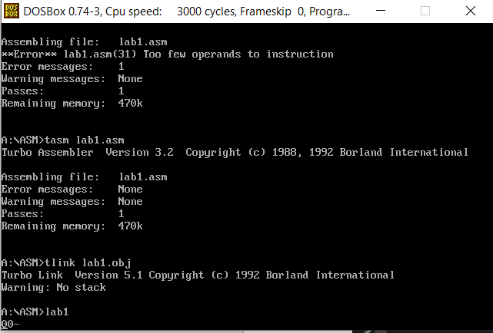

Кстати, заметил, что в тексте из лекции определен неверный паттерн. Судя по условию, нужен не символ «-», а «_».
Далее, при более подробном ознакомлением с лекцией заметил, что речь идет о 10h прерывании и функции с номером 10. Номер функции указан верно, однако прерывание используется предыдущее (21h).
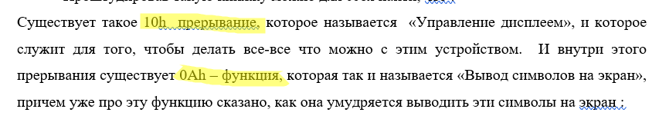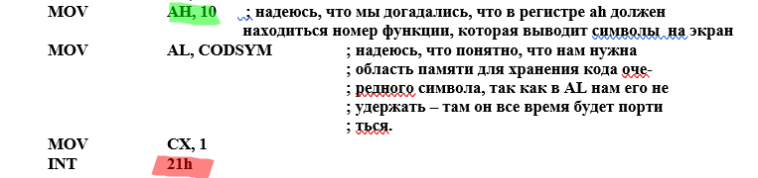
Далее присутствует все та же ошибка.
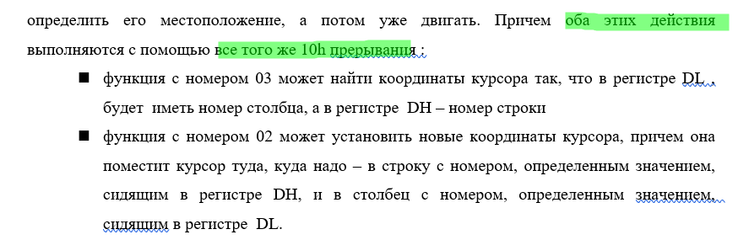
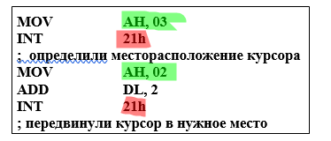
При попытке запустить программу с учетом исправленных ошибок получается бесконечный цикл
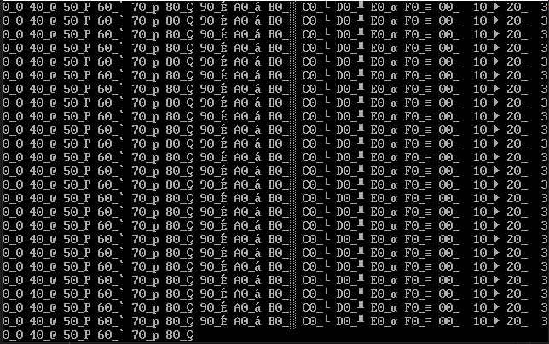
Как оказалось, это происходит из-за того, что во внутреннем цикле для работы 10 функции используется регистр CX, и перед тем, как класть туда 1, надо опять сдать обувь (вернее выданные ранее тапочки), а перед тем, как преступать к очередному выполнению внутреннего цикла, снова надеть выданные в первый раз тапочки.
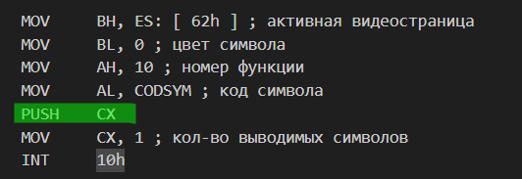
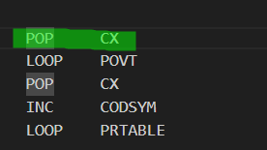

Получившийся результат:
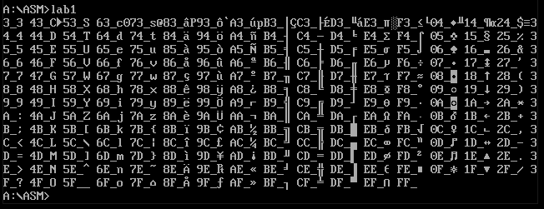
Не совсем то, что надо, т.к. ранее выяснили, что символ с кодом 10 выглядит по-другому, и в полученной таблице 13 строк.
Странно, что вывод начинается с 3. Попробовав изменить счетчик внешнего цикла с 16 на 1, я получил абсолютно верную первую строку:
Если сделать его равным 2 или 3, будет выводиться все равно одна (первая) строка, хотя должно, соответственно, 2 и 3.
Начиная с 4 выводится на 3 строки меньше, чем надо, к тому же с этим странным смещением (начиная с 3).
Возможно, символов в строке не 80, как говорилось в лекции, и хорошо бы переходить на новую строку вручную.
Для этого я создал набор WRTLN.
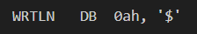
И аналогично выводу представления
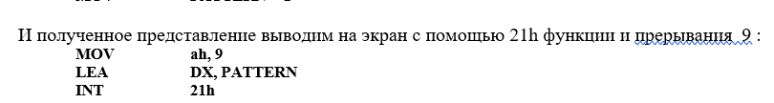
Перед каждой итерацией внешнего цикла перехожу на новую строку:
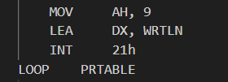
Получившаяся таблица:
